INDICAÇÃO Nº 1001/2019

Súmula - Indico ao Poder Executivo, na pessoa do Exmo. Sr. Igor Soares Ebert, Prefeito Municipal, junto à Secretaria ou Departamento responsável, a implantação de abrigos nos pontos de ônibus localizados na altura aproximada do km 48,500 da Rodovia Eng. Rene Benedito da Silva, no Monte Serrat, nesta municipalidade.

INDICO à Mesa, após ouvido o Douto Plenário na forma regimental vigente, que seja oficiado ao poder executivo, na pessoa do Exmo. Sr. Igor Soares Ebert, Prefeito Municipal, a implantação de abrigos em pontos de ônibus na altura aproximada do km 48,500 da Rodovia Eng. Rene Benedito da Silva, no bairro Monte Serrat, nesta municipalidade.

Justificativa
Senhor Presidente; -
Senhores Vereadores; -
Senhoras Vereadoras; -

Trata-se de uma solicitação feita pelos munícipes, sinalizando esta necessidade, pois o fluxo de pessoas no km 48,500 é muito grande, e pelo fato de não existir um abrigo oficial neste local, a própria população fez uma cobertura provisória para amenizar o sofrimento em dias de sol e chuva, mas os mesmos já se encontram em situação precária e sofrendo com riscos, pois neste local existem dois pontos de ônibus, um em cada lado da rodovia, e no período da manhã, horário do almoço e no período da tarde, os ônibus escolares do município param ali para o embarque e desembarque de centenas de crianças que moram ao redor da rodovia nesta região, além dos demais passageiros que utilizam o transporte público do município.
Por fim, conto com o apoio dos nobres pares e aproveito para renovar meus protestos de estima e consideração.

Sala das Sessões Bemvindo Moreira Nery, 22 de março de 2019
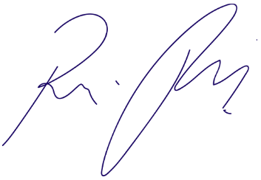
Vereador Rafael Alan de Moraes Romeiro
Professor Rafael
Presidente
PODEMOS

